KFA2 prezentuje karty graficzne GeForce RTX™ 4060 Ti 8GB EX z DLSS 3 i 1-Click OC. Kompaktowy design i bezproblemowa modernizacja PC
Napędzane przez technologię NVIDIA DLSS 3, ultrawydajną architekturę Ada Lovelace i trzecią generację ray tracingu karty graficzne NVIDIA GeForce RTX 40 oferują graczom i twórcom ogromny skok wydajności. Ten postęp w technologii GPU umożliwia najbardziej wciągające doznania w grach, niesamowite funkcje sztucznej inteligencji i najszybsze tworzenie treści. Karty graficzne GeForce RTX 40 pozwalają już dziś zakosztować przyszłości!

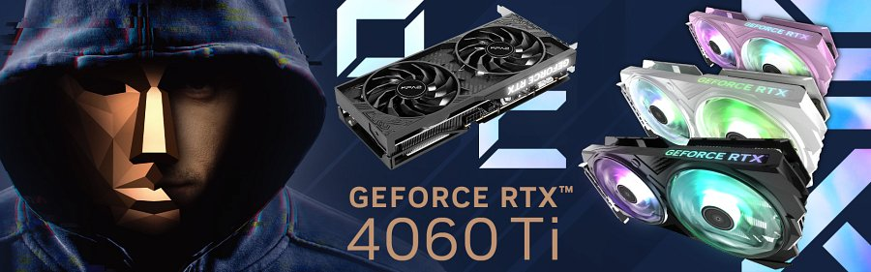
KFA2 wprowadza na rynek najnowsze dwuwentylatorowe karty GeForce RTX 4060 Ti 8 GB EX i GeForce RTX 4060 Ti 8 GB 1-Click OC, które są wyposażone w 4352 rdzenie CUDA, 8 GB pamięci GDDR6 (18 Gb/s) ze 128-bitową magistralą, a także wysoce efektywny system chłodzenia Extreme Cooling. Dzięki dwuslotowemu chłodzeniu i pojedynczemu 8-pinowemu złączu zasilania PCIe użytkownicy mogą cieszyć się bezproblemową modernizacją swoich dotychczasowych komputerów PC. Co więcej, zarówno GeForce RTX 4060 Ti EX, jak i GeForce RTX 4060 Ti 1-Click OC, obsługują ekskluzywną funkcję 1-Click OC, która za pomocą jednego kliknięcia w oprogramowaniu Xtreme Tuner Plus lub aplikacji mobilnej Xtreme Tuner pozwala osiągnąć jeszcze bardziej imponującą wydajność.

NVIDIA ogłosiła również wprowadzenie na rynek kart GeForce RTX 4060 Ti 16 GB oraz GeForce RTX 4060 i KFA2 także oferować będzie te modele w momencie ich rynkowego debiutu.

KFA2 GeForce RTX 4060 Ti 8GB EX
Nowa karta GeForce RTX 4060 Ti 8 GB EX, wspierana przez rewolucyjną technologię NVIDIA DLSS 3, ultrawydajną architekturę Ada Lovelace i śledzenie promieni w czasie rzeczywistym, jest w stanie zapewnić oszałamiające i realistyczne efekty wizualne przy bezkompromisowej wydajności. KFA2 GeForce RTX 4060 Ti 8GB EX wyposażono w 4352 rdzenie CUDA, 8 GB pamięci GDDR6 o prędkości 18 Gb/s zapewniającej przepustowość 288 GB/s i wyjątkowe łopatki wentylatora WINGS, a funkcja OC 1-Click pozwala zwiększyć częstotliwość taktowania do 2655 MHz (zegar Boost: 2640 MHz). Podobnie jak inne karty graficzne KFA2, model ten obsługuje monitorowanie i możliwość zmiany ustawień w czasie rzeczywistym za pomocą dedykowanego oprogramowania Xtreme Tuner Plus na PC lub aplikacji Xtreme Tuner na urządzenia mobilne.
GeForce RTX 4060 Ti 8GB EX jest wyposażona w pojedyncze 8-pinowe złącze zasilania PCIe, co umożliwia bezproblemową modernizację większości dotychczasowych komputerów graczy. Co więcej, dzięki ultralekkiej konstrukcji dwuslotowego chłodzenia, doskonale sprawdzi się w mniejszych PC, jak systemy do M-ATX.
Aby utrzymać wysoką efektywność chłodzenia, GeForce RTX 4060 Ti 8GB EX jest wyposażony w ekskluzywne łopatki wentylatora WINGS, trzy 6 mm niklowane rurki cieplne oraz całkowicie nową aluminiową tylną płytę o konstrukcji ułatwiającej przepływ powietrza. Wszystkie elementy systemu chłodzenia Extreme Cooling poprawiają rozpraszanie ciepła, przepływ powietrza i ciśnienie powietrza w karcie graficznej.
GeForce RTX 4060 Ti 8GB EX będzie dostępny na premierę w czarnym kolorze, a nieco później pojawią się też biała i różowa opcja kolorystyczna. Nie zabrakło także podświetlenia ARGB, zarówno na wentylatorach, jak i logo z boku, które można konfigurować za pomocą dedykowanego oprogramowania z obsługą funkcji 1-Click Sync Pro ARGB Sync.
KFA2 wprowadzi również edycję EX karty graficznej GeForce RTX 4060.

KFA2 GeForce RTX 4060 Ti 8GB 1-Click OC
Wraz z wprowadzeniem na rynek karty GeForce RTX 4060 Ti 8GB EX, KFA2 ogłasza debiut kolejnego modelu z dwoma wentylatorami, czyli GeForce RTX 4060 Ti 8GB 1-Click OC - ten wariant ma subtelniejszą osłonę i nieco inny system chłodzenia w porównaniu do edycji EX. Poza odmienną stylistyką i różnicami w układzie chłodzenia, karta GeForce RTX 4060 Ti 8 GB 1-Click OC zapewnia częstotliwość taktowania GPU do 2565 MHz przy wykorzystaniu 1-Click OC (zegar Boost: 2550 MHz) za pośrednictwem dedykowanego oprogramowania Xtreme Tuner Plus i aplikacji mobilnej Xtreme Tuner.
GeForce RTX 4060 Ti 8 GB 1-Click OC jest wyposażony nie tylko w lekki dwuslotowy układ chłodzenia, ale także dwa 92 mm wentylatory, co czyni go najbardziej kompaktowym z serii kart graficznych KFA2 GeForce RTX 40. Za sprawą ultrawydajnej konstrukcji chłodzenia, dwóch 6 mm ciepłowodów oraz dwóch wentylatorów WINGS karta GeForce RTX 4060 Ti 8 GB 1-Click OC jest w stanie zapewnić imponującą wydajność w optymalnej temperaturze przy zachowaniu niezwykle cichej pracy. Wykorzystanie pojedynczego 8-stykowego złącza zasilania PCIe sprawia zaś, że użytkownicy mogą dokonać łatwej modernizacji swojego komputera, a karta świetnie sprawdzi się też w systemach M-ATX, oferując użytkownikom wydajność nowej generacji w kompaktowej formie.
GeForce RTX 4060 Ti 8 GB 1-Click OC otrzymał stylową ciemną osłonę z diodą LED z boku, podświetlenie można włączać i wyłączać za pomocą fizycznego przełącznika, bez konieczności uruchamiania jakiegokolwiek oprogramowania w komputerze.
Karta graficzna KFA2 GeForce RTX 4060 również będzie dostępna w wersji 1-Click OC.

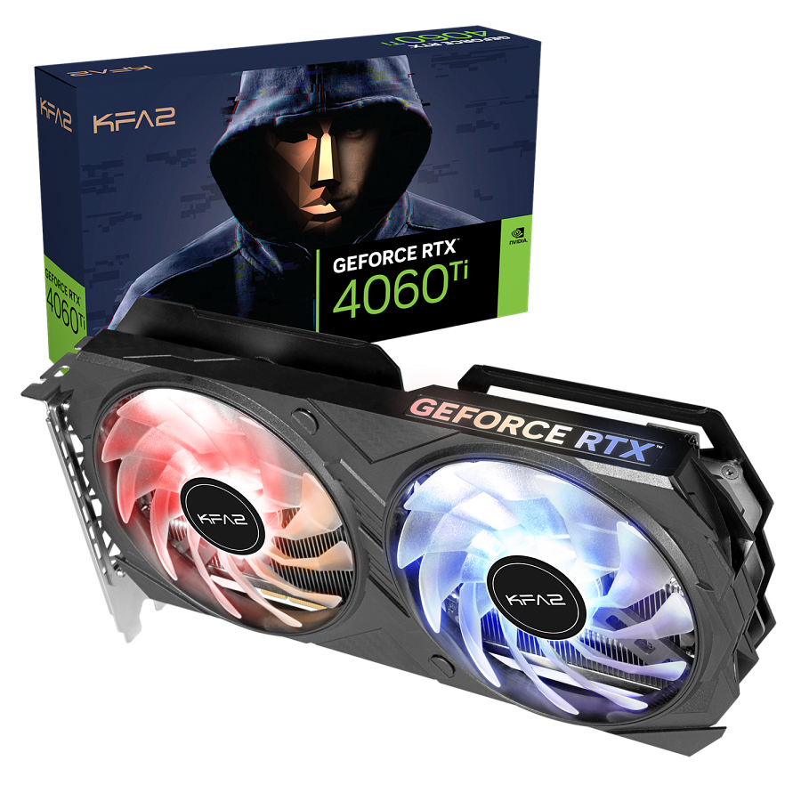
GeForce RTX 4060 Ti 8GB EX

Specyfikacja
l 8 GB (18 Gb/s) 128-bit GDDR6 128-bit
l Przepustowość pamięci: 288 GB/s
l Rdzenie CUDA: 4352
l Zegar 1-Click OC: 2655MHz (Boost: 2640MHz)
l 3*DP1.4a, 1*HDMI 2.1a

System chłodzenia EXTREME
l Dwuslotowy, ultralekki system
l Dwa 102 mm wentylatory WINGS (z opcją zatrzymania)
l Trzy 6 mm niklowane ciepłowody
l Aluminiowy backplate

Zasilanie
l Pojedyncze 8-pinowe złącze

Podświetlenie
l ARGB (wentylator i logo)

Wersje kolorystyczne
l Czarna
l Biała
l Różowa

Oprogramowanie
l Xtreme Tuner Plus software (PC)
l Xtreme Tuner App (aplikacja mobilna)
l 1-Click Sync Pro ARGB sync

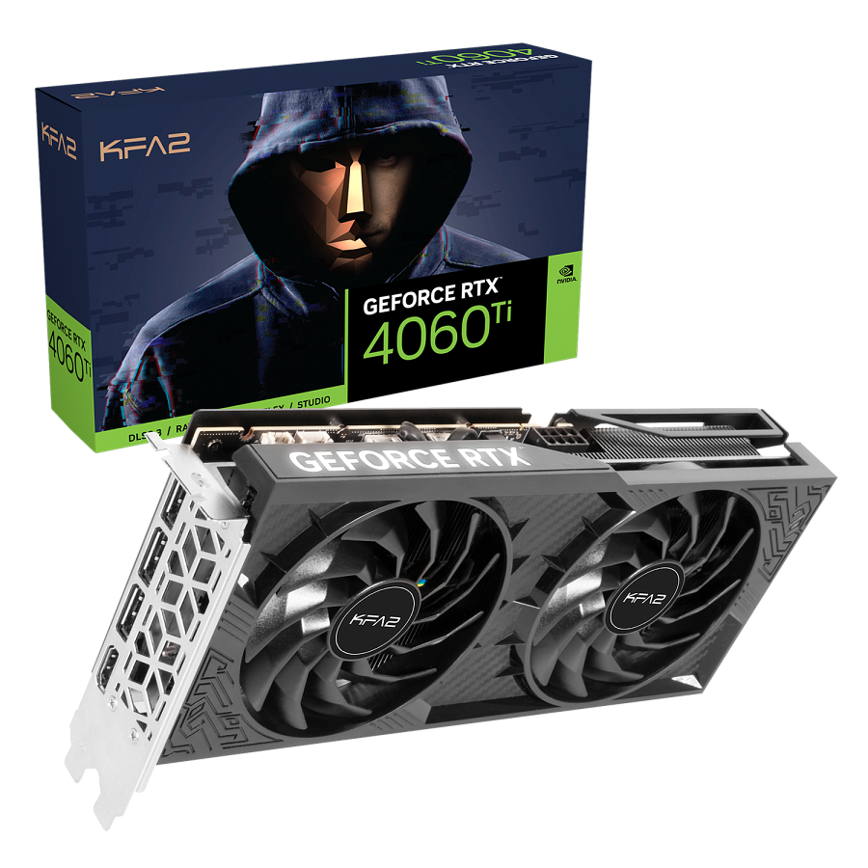
GeForce RTX 4060 Ti 8GB 1-Click OC
Specyfikacja
l 8 GB (18 Gb/s) GDDR6 128-bit
l Przepustowość pamięci: 288 GB/s
l Rdzenie CUDA: 4352
l Zegar 1-Click OC: 2565MHz (Boost: 2550MHz)
l 3*DP1.4a, 1*HDMI 2.1a

System chłodzenia EXTREME
l Dwuslotowy, ultralekki system
l Dwa 102 mm wentylatory WINGS (z opcją zatrzymania)
l Dwa 6 mm ciepłowody
l Aluminiowy backplate

Zasilanie
l Pojedyncze 8-pinowe złącze

Podświetlenie
l Białe diody LED (logo) z fizycznym włącznikiem/wyłącznikiem
Oprogramowanie
l Xtreme Tuner Plus software (PC)
Xtreme Tuner App (aplikacja mobilna)

